Construcción 1eroA

Actividad 1: Cerramos el trabajo con Memes

Los alumnos que adeuden los memes que comenzamos la clase anterior los dispondrán sobre las cartulinas para colocarlas en las paredes del aula. (Los memes que tengo serán agregados el martes próximo).

Se abre el dialogo y pensamos entre todos: ¿Cómo se podría mejor esa situación para que se resuelva el conflicto que hay en juego?

Actividad 2: Nos familiarizamos con nuestros horarios.

Realizaremos una tabla con los horarios de las materias y el nombre de los docentes, (incluyendo las materias contra turno) para colocarlo en nuestra aula. Dentro de esta tarea buscamos que los alumnos puedan empezar a organizarse y a conocer a sus docentes, colocaremos también el nombre de la preceptora.

Actividad 3:

En la carpeta ponemos el titulo “Ciudadanía”.

Responde la siguiente pregunta: ¿Qué pensàs cuando te preguntan si sos ciudadano? ¿Qué incluye esta idea de ser ciudadano Argentino para vos?

Vamos a escuchar algunas respuestas de los alumnos y luego la docente les leerá el siguiente texto:

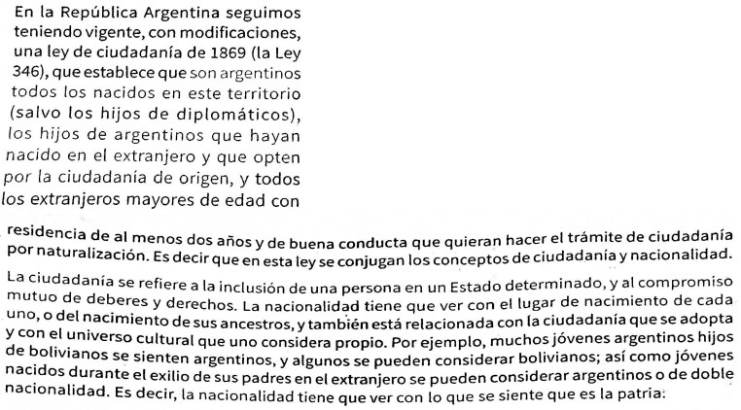

2- Elaboramos un resumen del texto que incluya lo más importante. (En este punto necesitarán asistencia del docente, son los primeros encuentros con este tipo de trabajo)